S2/L3

Zhongshi Liu

17/04/2024

Traccia

Lo scopo di oggi sarà realizzare due programmi in C:

1 - Si scriva un programma che esegua l'operazione di moltiplicazione tra due numeri inseriti dall'utente.

2 - Si scriva un programma in linguaggio C che legga due valori interi e visualizzi la loro media aritmetica.

1)Creare due file .c utilizzando il comando touch nome_file.c





2)Aprire i file con l’editor nano

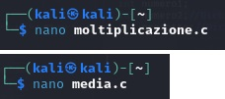

3)Scrittura dei programmi:

moltiplicazione.c

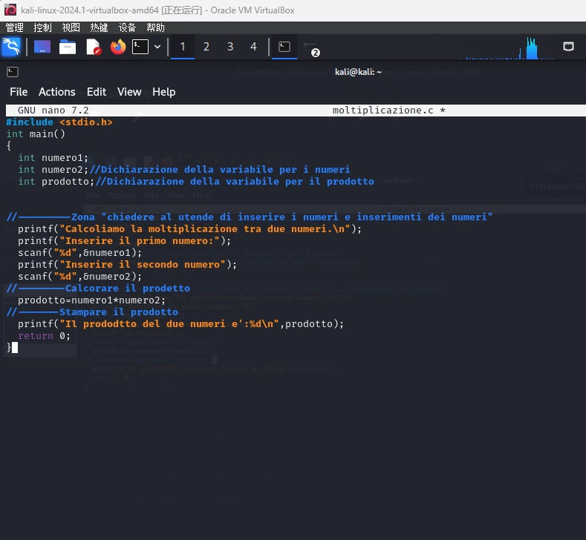

media.c

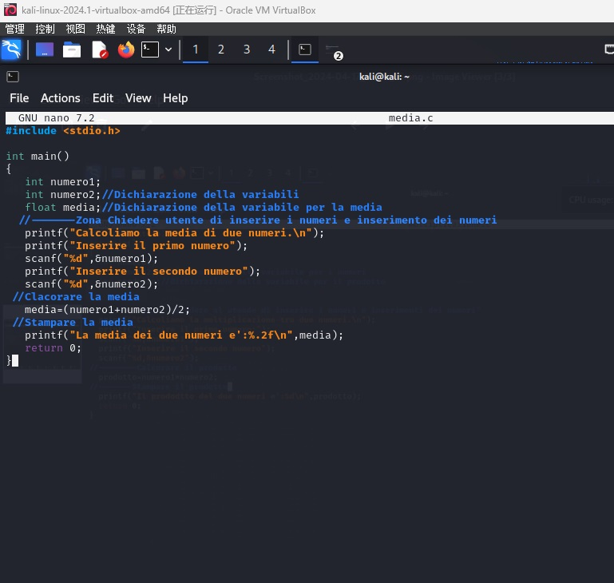

4) Utilizziamo il comando gcc per compilare il programma e creare i file eseguibili "med" e "molti".

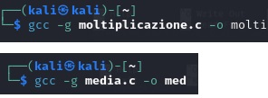

5) Se non si verificano errori durante la compilazione, eseguire i file digitando ./nome_eseguibile.

